**MAKALAH**

**Sistem Informasi Geografis**

OLEH

Achmad Romadoni / 1917051055

Revita Setianingsih / 1917051058



**JURUSAN ILMU KOMPUTER**

**FAKULTAS MATEMATIKA DAN ILMU PENGETAHUAN ALAM**

**UNIVERSITAS LAMPUNG**

**2021**

# Daftar Isi

Daftar Isi 2

BAB I 3

Pendahuluan 3

1.1 Latar Belakang 3

1.2 Tujuan 3

1.3 Manfaat 3

BAB II 4

Metodologi Penelitian 4

2.1 Tempat dan Waktu Penelitian 4

2.2 Alat dan Bahan 4

2.3 Sumber data 4

2.4 Metode Pwngumpulan Data 4

2.5 Metode Perancangan Sistem 5

2.6 Analisis Sistem 5

BAB III 6

Hasil dan Pembahasan 6

BAB IV 8

Kesimpulan 8

# BAB I

# Pendahuluan

## 1.1 Latar Belakang

Di era globalisasi ini, perkembangan ilmu pengetahuan dan teknologi terasa sangat pesat, sehingga menawarkan banyak sekali kemudahan dalam menjalani aktivitas. Kehadiran teknologi ini dimaksudkan untuk mencapai hasil yang lebih baik dengan efesien dan efektif. Salah satu kemajuan teknologi pada dewasa ini yaitu berkembangnya komputer secara pesat. Era komputerisasi telah memberi wawasan dan paradigma baru dalam proses pengambilan keputusan dan penyebaran informasi. Data yang mempresentasikan dunia nyata dapat disimpulkan dan diproses sedemikian rupa sehingga dapat disajikan dalam bentuk-bentuk yang lebih sederhana dan sesuai kebutuhan. SIG merupakan sistem berbasis komputer yang didesain untuk mengumpulkan, mengelola, memanipulasi, dan menampilkan informasi spasial berupa informasi yang mempunyai hubungan geometrik dalam arti bahwa informasi tersebut dapatdiukur, dihitung dan disajikan dalam sistem koordinat rujukan/bidang hitung yang baku, dengan data berupa data digital yang terdiri dari data posisi (dataspasial) dan data semantiknya (data atribut).

SIG dapat mempresentasikan real word (dunia nyata) diatas monitor computer sebagaimana lembaran peta dapat mempresentasikan dunia nyata di atas kertas. Tetapi SIG memiliki kekuatan lebih dan fleksibilitas dibandingkan lembaran pada kertas. SIG dapat menentukan lokasi yang sesuai untuk pengembangan lokasi permukiman penduduk yang memiliki beberapa persyaratan yang harus dipenuhi. Kemampuan SIG secara eksplisit adalah memasukkan data dan mengumpulkan data geografi (spasial dan atribut), mengintegrasikan datageografi, memeriksa, mengupdate data geografi, menyimpan dan membuka kembali data geografi, mempresentasikan atau menampilkan data geografi. Sistem Informasi Geografis (SIG) akan mempermudah dalam memrepresentasikan daerah sekaligus informasi yang ingin dijabarkan.

## 1.2 Tujuan

Mempresentasikan jumlah kelurahan pada kota Bandar Lampung dengan sistem informasi geografis guna menyajikan data secara real dan meginformasikan data melalui suatu software.

## 1.3 Manfaat

Sebagai sarana dokumentasi serta memberikan informasi kepada masyarakat mengenai jumlah kelurahan di kota Bandar Lampung serta …………………………….

# BAB II

# Metodologi Penelitian

## 2.1 Tempat dan Waktu Penelitian

Penelitian ini dilaksanakan pada 16 Juni – 16 Juli 2021, yaitu persiapan penelitian, pelaksanaan penelitian, pengolahan data dan penyajian hasil. Penelitian dilaksanakan untuk Kota Bandar Lampung, provinsi Lampung.

## 2.2 Alat dan Bahan

Adapun alat dan bahan yang digunakan untuk mendukung pelaksanaan penelitian adalah sebagai berikut.

1. Perangkat Keras (Hardware)

Perangkat Keras yang digunakan dalam pengembangan aplikasi pada penelitian ini adalah sebuah laptop yang memiliki spesifikasi sebagai berikut :

1. Processor : AMD Ryzen 5 4500U with Radeon Graphics (2.38GHz)

Memory : 8 GB

SSD : 512 GB

1. Processor : Intel(R) Core(TM) i3 CPU M 370 (2.40 GHz)

Memory : 4 GB

HDD : 320 GB

1. Perangkat Lunak (Software)

Perangkat Lunak yang digunakan dalam pengembangan aplikasi pada penelitian ini adalah sebagai berikut.

* XAMPP
* Web Browser : Google Chrome
* Visual Studio Code

## 2.3 Sumber data

Sumber data pada penelitian ini adalah menggunakan web scraping yang dilakukan dengan mempelajari dari beberapa website atau jurnal-jurnal dan literatur-literatur yang terkait dengan penelitian.

## 2.4 Metode Pwngumpulan Data

* Web Scraping

Web Scraping adalah cara mengumpulkan data melalui website yang terkait dengan judul penelitian yang sedang dilakukan.

* Studi Literatur

Studi literatur adalah cara mengumpulkan data literatur, jurnal, dan bacaan yang ada kaitannya dengan judul penelitian.

## 2.5 Metode Perancangan Sistem

Sistem informasi yang akan dibangun menggunakan model metodologi waterfall untuk digunakan menganalisis data ini, suatu proses pengembangan perangkat lunak berurutan, dimana kemajuan terus mengalir ke bawah (seperti air terjun) melewati fase-fase requirement, design, implementation, verification dan maintenance.

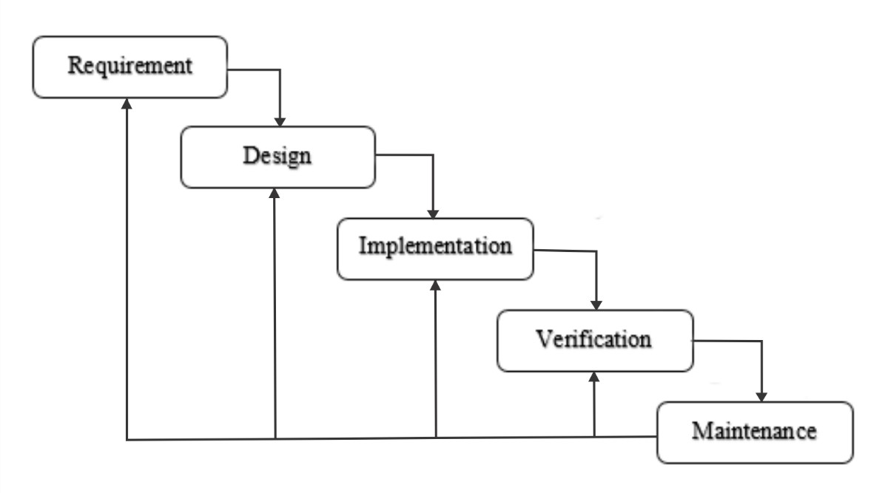

Gambar 1 Metode Perancangan Sistem

## 2.6 Analisis Sistem

1. Analisa Masalah
2. Analisa Sistem yang berjalan
3. Analisa Proses
4. Analisa Masukan
5. Analisa Keluaran
6. Analisa Kebutuhan

# BAB III

# Hasil dan Pembahasan

Penelitian yang dilakukan pada daerah Bandar Lampung bertujuan untuk mengetahui jumlah kelurahan pada setiap kecamatan di Bandar Lampung, serta menyajikannya sebagai sarana informasi untuk masyarakat. Adapun data yang didapat berdasarkan web Wikipedia.org diperoleh jumlah kelurahan per kecamatan di Bandar Lampung adalah sebagai berikut.

| **Kecamatan** | **Jumlah Kelurahan** |
| --- | --- |
| Bumi Waras | 5 |
| Enggal | 6 |
| Kedamaian | 7 |
| Kedaton | 7 |
| Kemiling | 9 |
| Labuhan Ratu | 6 |
| Langkapura | 5 |
| Panjang | 8 |
| Rajabasa | 7 |
| Sukabumi | 7 |
| Sukarame | 6 |
| Tanjung Senang | 5 |
| Tanjung Karang Barat | 7 |
| Tanjung Karang Pusat | 7 |
| Tanjung Karang Timur | 5 |
| Teluk Betung Barat | 5 |
| Teluk Betung Selatan | 6 |
| Teluk Betung Timur | 6 |
| Teluk Betung Utara | 6 |
| Way Halim | 6 |
| TOTAL | 126 |

Berdasarkan data yang diperoleh, dapat diketahui bahwa kecamatan yang memiliki 5 kelurahan yaitu berjumlah 5 kecamatan, kecamatan dengan 6 kelurahan berjumlah 7 kecamatan, kecamatan dengan 7 kelurahan berjumlah 6 kecamatan, kecamatan dengan 8 kelurahan berjumlah 1 kecamatan, dan kecamatan dengan 9 kelurahan memiliki 1 kecamatan. Dengan jumlah kelurahan di daerah Bandar Lampung yaitu 126 kelurahan.

# BAB IV

# Kesimpulan

# Daftar Pustaka

1. Samiknah.*Aplikasi Sistem Informasi Geografis Berbasis Web Pemetaan Lokasi Kecamatan Dan Kelurahan Di Kota Pangkalpinang*.Jurnal TI‐Atma STMIKAtma Luhur Pangkalpinang.9-10.
2. Syahputraa, Andi.Anita Z., dan Deni Elfiati.*Studi Sistem Informasi Geografis (Sig) Bagi Perencanaan Penghijauan Di Kelurahan Satria Kota Tebing Tinggi.*
3. Noor, Alfian.Haeruddin dan Rudiman.2017.*Sistem Informasi Geografis Manajemen Data Kependudukan Kecamatan Sambutan Kota Samarinda*. Prosiding Seminar Ilmu Komputer dan Teknologi Informasi Vol. 2, No. 1, Maret 2017 e-ISSN 2540 – 7902 dan p-ISSN 2541-366X.313-315.
4. “Tanah Air Indonesia Website,” Badan Informasi Geospasial, [Online]. Available: [https://tanahair.indonesia.go.id/portal-web/download/perwilayah.[Diakses](https://tanahair.indonesia.go.id/portal-web/download/perwilayah.%5bDiakses) pada 10 Juli 2021].
5. “Wikipedia Website,” Wikipedia Ensiklopedia Bebas, [Online]. Available: <https://id.wikipedia.org/wiki/Daftar_kecamatan_dan_kelurahan_di_Kota_Bandar_Lampung>. [Diakses pada 5 Juli 2021].
6. “Website Academia,” Academia.edu, [Online]. Available: <https://www.academia.edu/25178773/MAKALAH_SISTEM_INFORMASI_GEOGRAFIS>. [Diakses pada 8 Juli 2021].